Mérési jegyzőkönyv

04. Termoelektromos hűtőelemek vizsgálata

A mérést végezte és a jegyzőkönyvet készítette:
Radics Máté (RAMRAAT.ELTE), Fizika BSc II. évfolyam

A leadás ideje: 2010. október 18. (kedd)

1. A mérés célja

A mérés célja a Thomson-, a Seebeck-, és a Peltier-effektus, a hővezetés és a Joule-hő megismerése volt egy Peltier-elem vizsgálatán keresztül.

Mérési feladatok:
- A vízhűtött réztömb egyensúlyi hőmérsékletének, valamint a felső áthidalás hőmérsékletének meghatározása
- Adott áramerősségnél a $τ$ karakterisztikus idő mérése
- A hűtött tér hőmérsékletének, mint az áramerősség függvényének vizsgálata, ebből a maximális hőmérsékletkülönbséghez tartozó $I$ és $T$ értékek kiszámítása, a minimumhelyhez tartozó feszültség mérése, annak ismeretében a Seebeck-együttható, és az egyensúlyi hőmérséklethez tartozó Peltier-együttható, valamint a jósági tényező megadása
- A Seeback-együttható közvetlen mérése
- A hűtőelem ellenállásának és hőátadási tényezőjének kiszámítása az eddigi adatokból
- Az egyensúlyi függvény alakjának igazolása
- Az elem által felvett és különféleképpen leadott hőmennyiségek számarányának kiszámítása, a rendszer ideálisságának vizsgálata
- +hibaszámítás

2. Mérőeszközök
- Peltier-elem a környezettől jól elszigetelve, egyik oldalán (kvázi-)stacionárius hőmérsékletű vízzel hűtve
- Platina hőmérő
- Multiméter
- Áramgenerátor

3. A mérés elve
A hűtőelem két nagy Peltier-együtthatójú n és p típusú félvezetőből álló termoelem. A félvezető rudak között a fémes kapcsolatot jó elektromos és jó hővezető vörösréz szolgáltatja. A alul hűtőelem állandó hőmérsékletű hőtartályhoz (vízzel hűtött vörösréz tömbhöz) kapcsolódik jó hőkontaktussal, de elektromosan szigetelve. A hűtendő tér szintén egy vörösréz tömb, melybe platina ellenállás-hőmérőt helyeztünk el. Az áramirányt úgy választjuk meg, hogy a Peltier-elem a felső réztömbtől vonjon el hőt. A mérés megvalósításakor több Peltier-elemet kötünk elektromosan sorba, így nagyobb lesz a hűtőteljesítmény. Az áramot külső generátorról adjuk az elemekre.

4. A mért adatok

A jegyzőkönyv írása során a „0°C=273,15 K” konverziós rátát használtam.

4.1. A kezdeti hőmérséklet: $T\left(0\right)=14,5±0,05°C$, azaz $T(0)$ hibáját azonosnak veszem a digitális hőmérő leolvasási hibájával (a továbbiakban is).
4.2. A hűtővíz hőmérséklete: $T_{0}=13,3±0,05°C=286,45±0,05 K$. Jól látszik, hogy a hűtött tér nem ideális, azaz $T\left(0\right)≠T_{0}$, ennek a későbbiekben még jelentősége lesz.

4.3. A karakterisztikus idő kiszámítása: $T\left(0\right)=14,0°C, I=2,5 A$.
Megjegyzés: a mérőlapon nem (egészen) ezek az adatok szerepelnek, mivel a hőmérséklet csökkenése túl gyors volt ahhoz, hogy szabad szemmel követni tudjam, ezért videófelvételt készítettem a mérésről (így egyúttal a mérés is pontosabbá vált; az időt a videóból eltelt idő alapján mértem). Link a file-ra: http://medve42.web.elte.hu/tle.mp4 .

Eltelt idő (s) | Hőmérséklet (°C)
5 | 13,4
10 | 11,9
15 | 10,2
20 | 8,4
25 | 7,0
30 | 5,6
35 | 4,4
40 | 3,2
45 | 2,2
50 | 1,2
55 | 0,3
60 | -0,5
65 | -1,3
70 | -2,0
75 | -2,7
80 | -3,3
85 | -3,9
90 | -4,4
95 | -5,0
100 | -5,4
105 | -5,9
110 | -6,3
114 | -6,6

Az adatokat GNUplottal ábrázoltam:
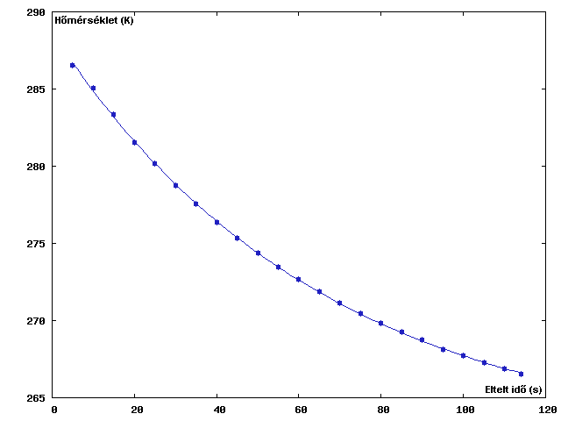
A pontokra $T\left(t\right)=A∙e^{-\frac{t}{τ}}+T_{∞}$ alakú görbét illesztettem. A kapott paraméterek: az egyensúlyi hőmérséklet $T_{∞}=261,9±0,2 K=-11,3±0,2°C$ az időállandó pedig $τ=65,6±0,9 s$, tehát ennek a háromszorosát kellett kivárni az egyensúlyi hőmérséklet beálltához.
4.4. A maximális hőmérsékletkülönbség meghatározása

Áramerősség (A) | Egyensúlyi  hőmérséklet (°C)
0,5 | 6,7
1,0 | 0,6
1,5 | -4,6
2,0 | -9,0
2,5 | -12,5
3,0 | -15,3
3,5 | -17,5
4,0 | -19,0
4,5 | -20,0
5,0 | -20,3
5,5 | -20,1
6,0 | -19,5
6,5 | -18,2

Az adatokra GNUplot segítségével másodfokú görbét illesztettem:

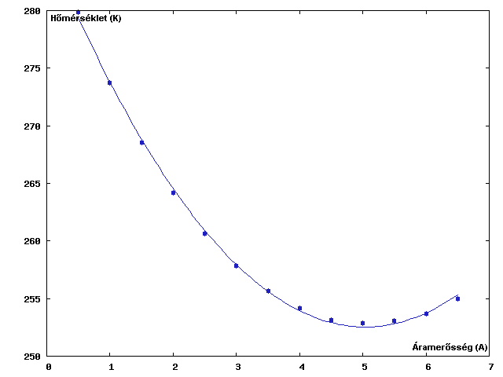

Az illesztett görbe egyenlete: $T\left(I\right)=a∙x^{2}+b∙x+c=1,3029∙x^{2}-13,1258∙x+285,593$ (az együtthatók hibája: $∆a=0,02794, ∆b=0,201$, és $∆c=0,3059$). Ebből $I_{min}$ és $T_{min}$ elemi analízissel meghatározható: $I_{min}=5,037 A$, és $T_{min}=252,53 K=-20,6°C$. Az áramgenerátort $I_{min}$-re állítva – az egyensúlyi helyzet beállta után – a multiméterről $U_{min}=2,94 V$ feszültséget olvastam le. Ezek alapján…
- a Seebeck-együttható: $S_{ab}=\frac{U_{min}}{T_{0}}=0,01026 \frac{V}{K}$
- a Peltier-együttható: $P_{ab}\left(T_{0}\right)=T_{0}∙S_{ab}=U_{min}=2,94 V$
- a jósági tényező: $z=\frac{2(T\left(0\right)-T_{min})}{T_{min}^{2}}=1,1014∙{10}^{-3}\frac{1}{K}$

Fontos megjegyzés: a mérési leírásban – a többi mérési feladattal ellentétben – nincsen utasítás a fenti adatok hibájának meghatározására (a későbbiekben úgyis meg kell tenni…).

4.5. A Seebeck-együttható közvetlen mérése
A változás itt is túl gyors volt ahhoz, hogy szabad szemmel követni tudjam, ezért erről a mérésről is videófelvételt készítettem. Elérhetőség: http://medve42.web.elte.hu/seebeck.mp4 . A mért adatok:

Hőmérséklet (°C) | Feszültség (mV)
-3,9 | 177
-2,5 | 162
-1,4 | 151
-0,4 | 141
0,5 | 131
1,3 | 123
2,1 | 115
2,8 | 108
3,5 | 101
4,1 | 95
4,5 | 91
5,2 | 83
5,7 | 78
6,1 | 74
6,6 | 69
7,0 | 65
7,4 | 61
7,7 | 58
8,1 | 53
8,4 | 50
8,7 | 47
8,8 | 46
9,2 | 42
9,5 | 39

Az adatokra GNUplot segítségével egyenest illesztettem.

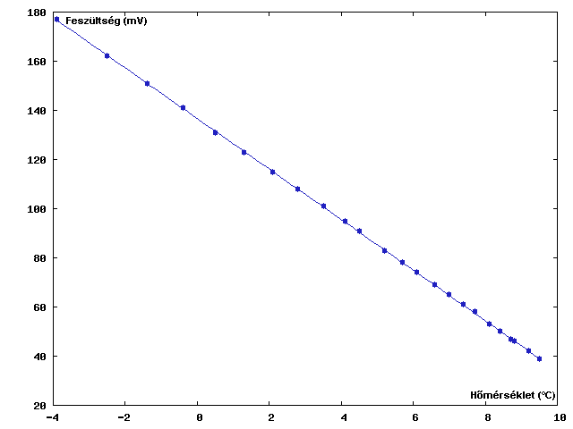

Az egyenes meredeksége: $m=-10,28±0,02$. Így a Seebeck-együttható:
$S_{ab}=10,28±0,02\frac{mV}{K}=0,01028±0,00002 \frac{V}{K}$, ami hibahatáron belül jó egyezést mutat a 4.4. pontban kiszámolttal. Az előjelváltás a Seebeck-együttható definíciója miatt következik be: $S=-\frac{dU}{dT}$.

- az összellenállás: $R_{ab}=\frac{T_{min}∙S_{ab}}{I_{min}}=0,5143 Ω$. Hibája:
  - $I_{min}$ hibája: $T^{'}\left(I_{min}\right)=2aI_{min}+b=0$, tehát ${∆I}_{min}=∆a+∆b=0,22 A$, ebből $\frac{∆I_{min}}{I_{min}}=0,04$
  - $T_{min}$ hibája: $\frac{{∆T}_{min}}{T_{min}}=\frac{∆a}{a}+\frac{∆b}{b}+3∙\frac{∆I_{min}}{I_{min}}=0,1568$, így $∆T_{min}=3,23°C,$ ehhez még hozzáveendő $∆c$, azaz $∆T_{min}^{*}=3,54°C$, és $\frac{{∆T}_{min}^{*}}{T_{min}}=0,1718$
  - $S_{ab}$ hibája: $\frac{∆S_{ab}}{S_{ab}}=0,002$
Így az összellenállás hibája: $∆R_{ab}=\left(\frac{∆T_{min}}{T_{min}}+\frac{∆S_{ab}}{S_{ab}}+\frac{∆I_{min}}{I_{min}}\right)∙R_{ab}=0,1099 Ω$, azaz a korrigált összellenállás:
$R_{ab}=0,5±0,1 Ω$ .
- a hővezetési együttható: $h_{ab}=\frac{S_{ab}^{2}}{z∙R_{ab}}=0,1858 \frac{W}{K}$.
  - $\frac{∆z}{z}=\frac{∆T(0)}{T(0)}+3∙\frac{∆T_{min}}{T_{min}}=0,5188$
  - $2∙\frac{{∆S}_{ab}}{S_{ab}}=0,004$
  - $\frac{∆R_{ab}}{R_{ab}}=0,2137$
A hővezetési együttható hibája: $∆h_{ab}=0,1368$, azaz $h_{ab}=0,19±0,14\frac{W}{K}$, ami igen jelentős. Láthatjuk, hogy az alapadatokban lévő néhány százalékos hiba az utolsó származtatott mennyiségnél már majdnem 75%-os (!) szórást mutat a számított érték körül.

5. Az egyensúlyi görbe alakjának igazolása

Áramerősség (A) | Hőmérséklet (°C) | $$\frac{T\left(0\right)-T}{I^{2}}$$ | $$\frac{T}{I}$$
0,5 | 6,7 | 26,40 | 559,70
1,0 | 0,6 | 12,70 | 273,75
1,5 | -4,6 | 7,96 | 179,03
2,0 | -9,0 | 5,58 | 132,08
2,5 | -12,5 | 4,13 | 104,26
3,0 | -15,3 | 3,18 | 85,95
3,5 | -17,5 | 2,51 | 73,04
4,0 | -19,0 | 2,02 | 63,54
4,5 | -20,0 | 1,64 | 56,26
5,0 | -20,3 | 1,34 | 50,57
5,5 | -20,1 | 1,10 | 46,01
6,0 | -19,5 | 0,91 | 42,28
6,5 | -18,2 | 0,75 | 39,22

A kapott görbe:
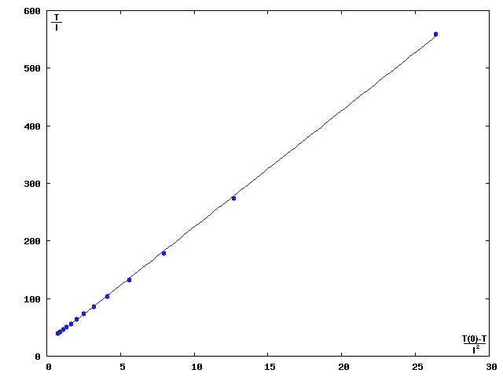

Meredekség: $m=20,2±0,1$, tengelymetszetek: $x_{0}=-1,09±0,05$, és $y_{0}=22,0±0,9$.
- $\frac{h_{ab}}{S_{ab}}=18,07≈m$ ($h_{ab}$ már diszkutált nagy hibahatárán belül van).
- $\frac{R_{ab}}{2S_{ab}}=25,02≈y_{0}$ (szintén hibahatáron belül van).
Tehát az adatok viszonylag jó egyezést mutatnak.

6. Hőcsere a legnagyobb hűtés állapotában
- a Peltier-hő: ${∆Q_{J}=P}_{ab}⋅I_{min}=14,81 (J;$ leadott)
- a Joule-hő: $ΔQ_{J}=\frac{1}{2}R_{ab}I_{min}^{2}=6,52 (J;$ felvett)
- a hővezetés útján felvett hő: $h_{ab}\left(T_{0}-T_{min}\right)=6,30 (J)$

Olybá tűnik, hogy a teljes felvett hőnek kb. 50-50%-a a Joule-hő és a hővezetés útján felvett hő. Azonban van egy 1,99 J nagyságú „defektus” az ideális esetben leadott és a felvett hőmennyiségek között, ez a külső környezettől elvont hő. $\frac{1,99}{14,81}≈0,13$, azaz $\sim$87%-os hatásfokkal sikerült elszigetelnünk a rendszert a környezetétől. Ez az érték ugyan nagyon bizonytalan a temérdek közelítés és kerekítés miatt, de alapvetően jónak mondható.

